**江苏省仪征中学2023-2024学年度第一学期高二化学学科课时练习**

**专题2 第三单元 化学平衡的移动（2）**

1．将H2(g)和Br2(g)充入恒容密闭容器，恒温下发生反应：H2(g)＋Br2(g)微信图片_202308071124582HBr(g)　Δ*H*<0，平衡时Br2(g)的转化率为*a*；若初始条件相同，绝热条件下进行上述反应，平衡时Br2(g)的转化率为*b*。*a*与*b*的关系是(　　)

A．*a*>*b* B．*a*＝*b*

C．*a*<*b* D．无法确定

2．反应2A(g)微信图片_202308071124582B(g)＋C(g)　Δ*H*>0，达到平衡时要使*v*正降低，*c*(A)增大，应采取的措施是(　　)

A．加压 B．减压

C．加催化剂 D．降温

3．已知反应：2NO2(g)微信图片_20230807112458N2O4(g)，把NO2、N2O4的混合气体盛装在两个连通的烧瓶里，然后用弹簧夹夹住橡胶管，把烧瓶A放入热水里，把烧瓶B放入冰水里，如图所示。与常温时烧瓶内气体的颜色进行对比发现，A烧瓶内气体颜色变深，B烧瓶内气体颜色变浅。下列说法错误的是(　　)

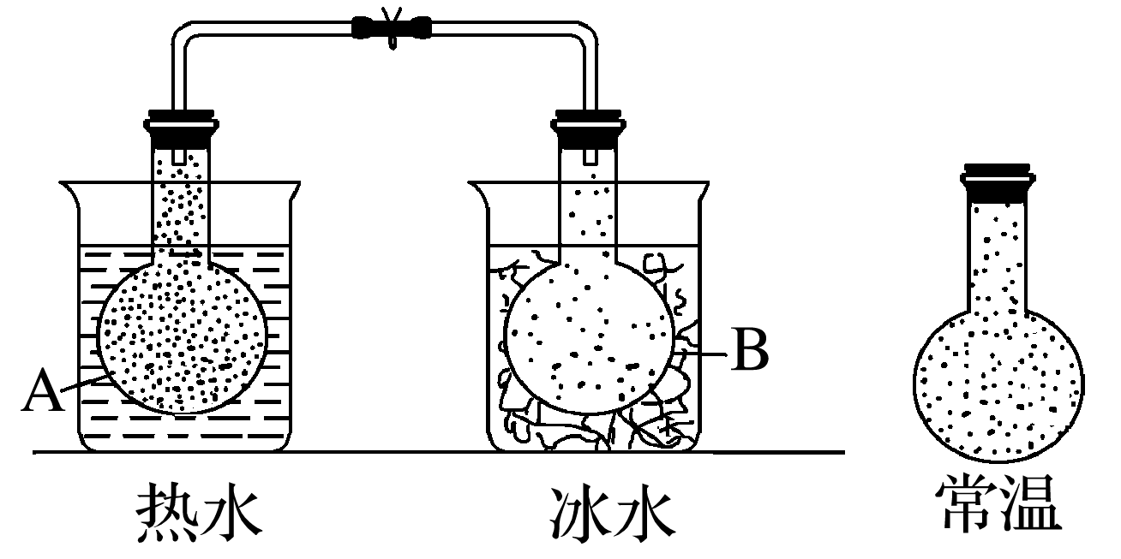

A．上述过程中，A烧瓶内正、逆反应速率均增大

B．上述过程中，B烧瓶内*c*(NO2)减小，*c*(N2O4)增大

C．上述过程中，A、B烧瓶内气体密度均保持不变

D．反应2NO2(g)微信图片_20230807112458N2O4(g)的逆反应为放热反应

4．对于可逆反应：2A(s)＋3B(g)微信图片_202308071124582C(g)＋2D(g)　Δ*H*<0，在一定条件下达到平衡，下列有关叙述正确的是(　　)

①增加A的量，平衡向正反应方向移动

②升高温度，平衡向逆反应方向移动，*v*正减小

③压强增大一倍，平衡不移动，*v*正、*v*逆不变

④增大B的浓度，*v*正>*v*逆

⑤加入催化剂，平衡向正反应方向移动

A．①② B．④ C．③ D．④⑤

5．已知反应：COCl2(g)微信图片_20230807112458CO(g)＋Cl2(g)　Δ*H*>0，当反应达到平衡时，下列措施：①升温　②恒容通入惰性气体　③增加CO的浓度　④减压　⑤加催化剂　⑥恒压通入惰性气体，其中能提高COCl2转化率的是(　　)

A．①②④ B．①④⑥

C．②③⑤ D．③⑤⑥

6．下列事实不能用勒夏特列原理解释的是(　　)

A．工业上生产硫酸时，充入过量的空气以提高SO2的转化率

B．打开可乐瓶盖后看到有大量气泡逸出

C．H2、I2(g)、HI平衡时的混合气体加压后颜色变深

D．工业上用氮气、氢气合成氨气的过程中，通过加压将氨气液化以增大转化率

7．下列事实不能用勒夏特列原理解释的是(　　)

A．夏天，打开啤酒瓶时会从瓶口逸出气体

B．浓氨水中加入氢氧化钠固体时产生较多的刺激性气味的气体

C．温度控制在500 ℃有利于合成氨反应

D．将盛有二氧化氮和四氧化二氮混合气体的密闭容器置于冷水中，混合气体的颜色变浅

8．在容积不变的密闭容器中存在如下反应：2SO2(g)＋O2(g)微信图片_202308071124582SO3(g)　Δ*H*＜0。某研究小组探究了其他条件不变时，改变某一条件对上述反应的影响，下列分析正确的是(　　)

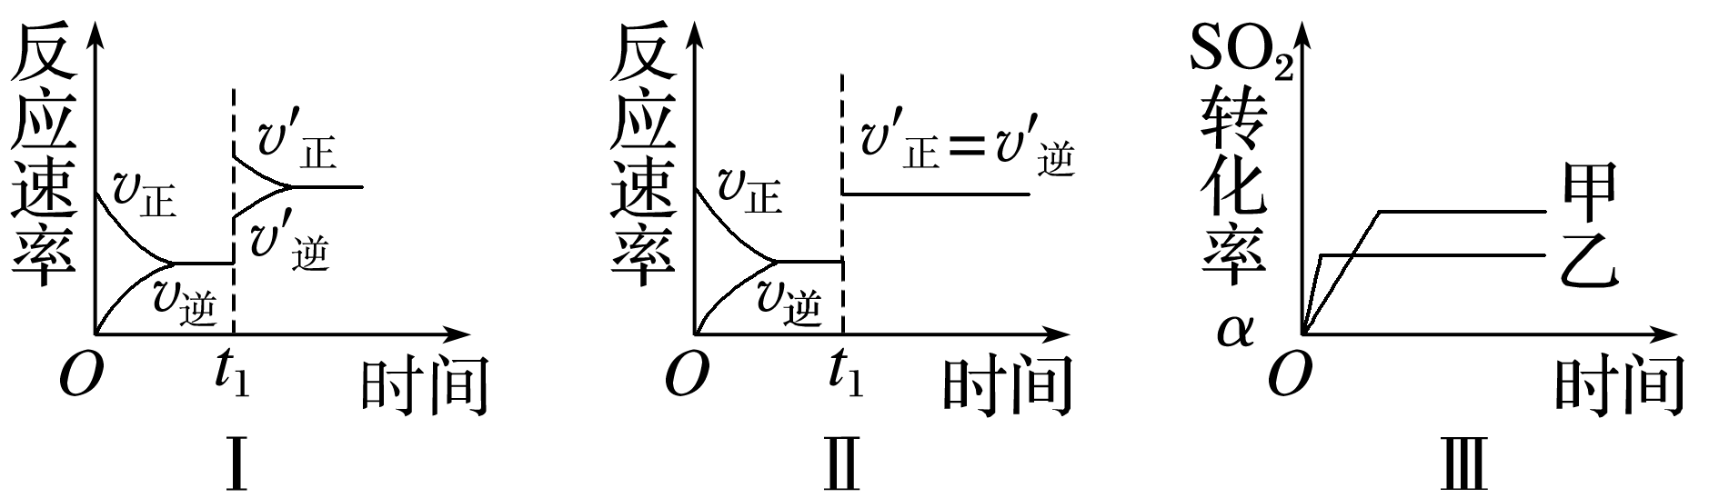

A．图Ⅰ表示的是*t*1时刻增大O2的浓度对反应速率的影响

B．图Ⅱ表示的是*t*1时刻加入催化剂对反应速率的影响

C．图Ⅲ表示的是催化剂对平衡的影响，且甲的催化剂效率比乙高

D．图 Ⅲ 表示的是压强对化学平衡的影响，且乙的压强较高

9．对于可逆反应：2A(g)＋B(g)微信图片_202308071124582C(g)，分别测定反应在不同温度下达到平衡时B的转化率，绘制了如图所示的曲线，图中a、b、c三点分别表示不同时刻的状态。下列分析正确的是(　　)

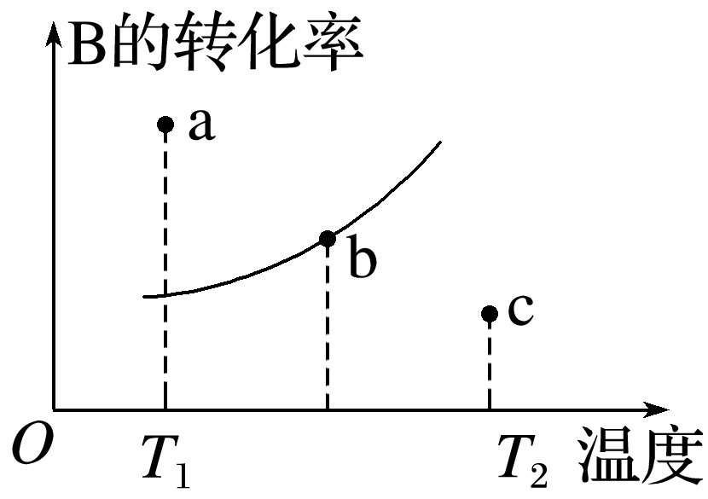A．该反应的Δ*H*＜0

B．b点时的*v*正小于c点时的*v*正

C．增大压强，可使a点达到*T*1温度下的平衡状态

D．c点表示的状态：*v*正＜*v*逆

10．2NO2(红棕色)微信图片_20230807112458N2O4(无色)　Δ*H*＜0，将一定量的NO2充入注射器中并密封，改变活塞位置的过程中，气体透光率随时间的变化如图所示。已知气体颜色越深，透光率越小，下列说法不正确的是(　　)

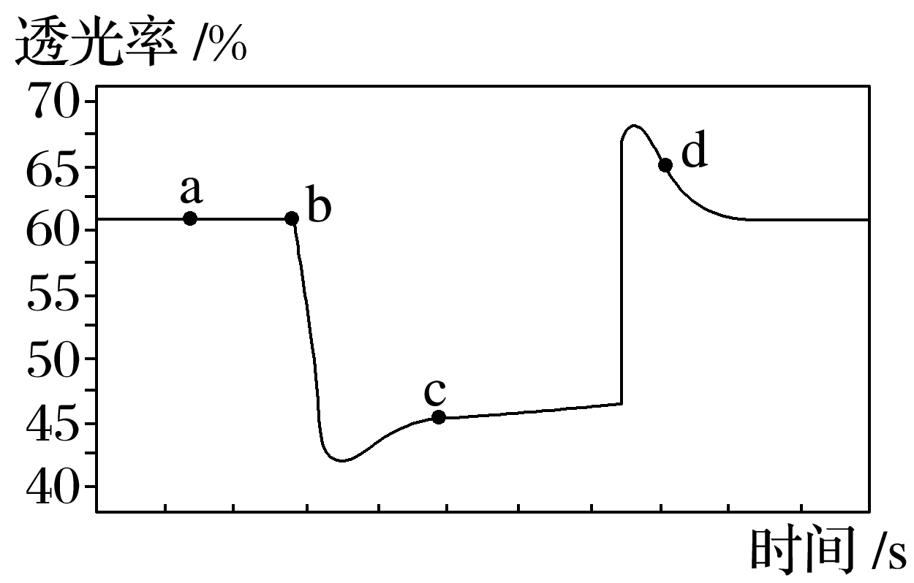

A．a点达到了平衡状态

B．b点改变的条件是将注射器的活塞向外拉

C．d点：*v*正＜*v*逆

D．若在c点将温度降低，其透光率将增大

11．*t* ℃时，某一气态平衡体系中含有X(g)、Y(g)、Z(g)、W(g)四种物质，此温度下发生反应的平衡常数表达式为*K*＝，有关该平衡体系的说法正确的是(　　)

A．升高温度，平衡常数*K*一定增大

B．升高温度，若混合气体的平均相对分子质量变小，则正反应是放热反应

C．增大压强，W(g)的质量分数增加

D．增大X(g)的浓度，平衡向正反应方向移动

12．在一体积可变的密闭容器中，加入一定量的X、Y，发生反应：*m*X(g)微信图片_20230807112458*n*Y(g)　Δ*H*＝*Q* kJ·mol－1。反应达到平衡时，Y的物质的量浓度与温度、容器体积的关系如下表所示：

|  |  |  |  |
| --- | --- | --- | --- |
| 容器体积/L  *c*(Y)/(mol·L－1)  温度/℃ | 1 | 2 | 4 |
| 100 | 1.00 | 0.75 | 0.53 |
| 200 | 1.20 | 0.90 | 0.63 |
| 300 | 1.30 | 1.00 | 0.70 |

下列说法正确的是(　　)

A．*m*>*n* B．*Q*<0

C．温度不变，压强增大，Y的质量分数减小 D．体积不变，温度升高，平衡向逆反应方向移动

13．已知：4NH3(g)＋5O2(g)微信图片_202308071124584NO(g)＋6H2O(g)　Δ*H*＝－1 025 kJ·mol－1。若反应物起始的物质的量相同，下列关于该反应的示意图不正确的是(　　)

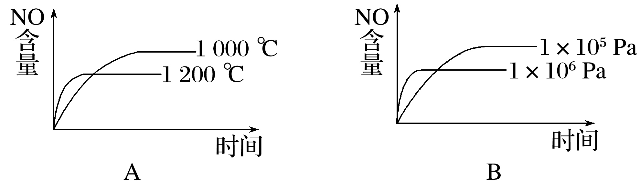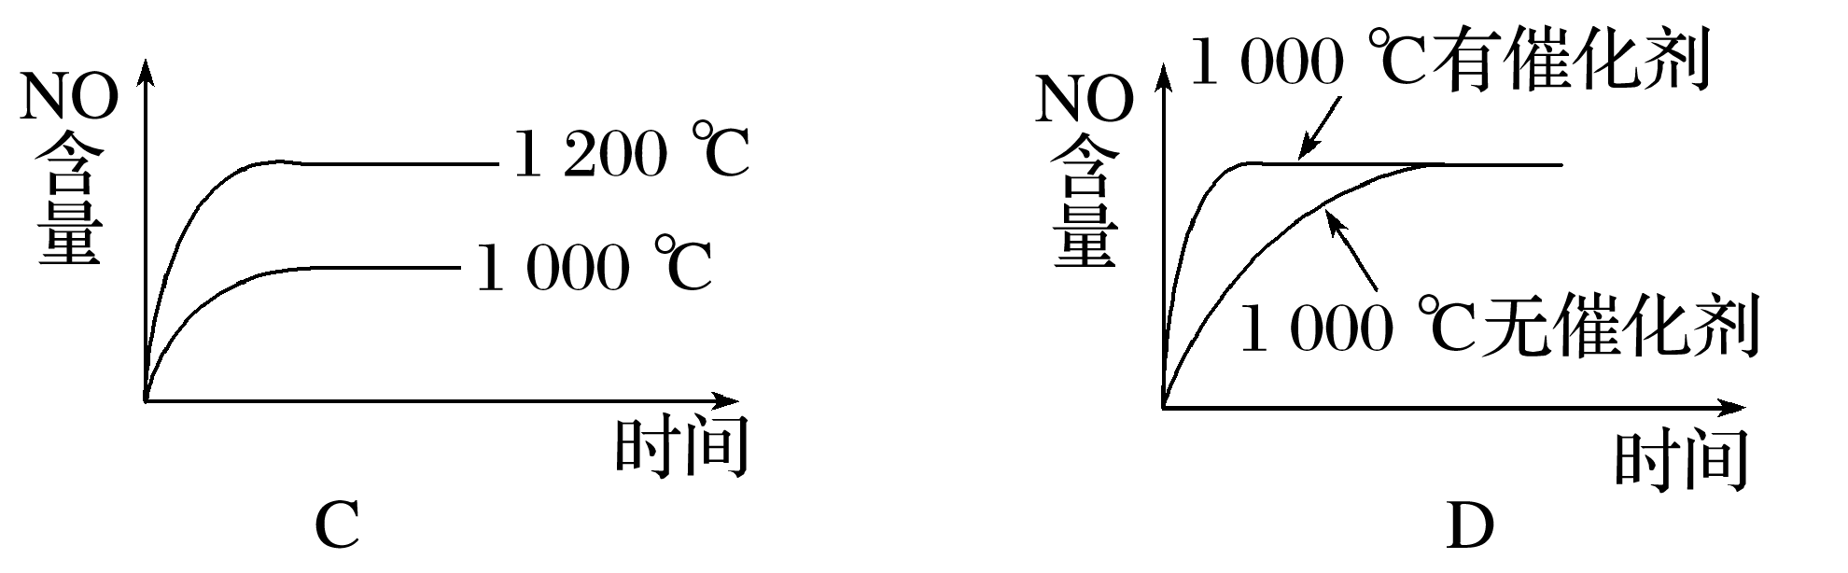

14．N2O5是一种新型硝化剂，在一定温度下可以发生以下反应：2N2O5(g)微信图片_202308071124584NO2(g)＋O2(g)　Δ*H*>0。*T*1温度时，向密闭容器中通入N2O5，部分实验数据见下表：

|  |  |  |  |  |
| --- | --- | --- | --- | --- |
| 时间/s | 0 | 500 | 1 000 | 1 500 |
| *c*(N2O5)/(mol·L－1) | 5.00 | 3.52 | 2.50 | 2.50 |

下列说法不正确的是(　　)

A．500 s内，N2O5的分解速率为2.96×10－3 mol·L－1·s－1

B．*T*1温度下的平衡常数*K*1＝125，平衡时N2O5的转化率为50%

C．*T*1温度下的平衡常数为*K*1，*T*2温度下的平衡常数为*K*2，若*T*1>*T*2，则*K*1<*K*2

D．达到平衡后，其他条件不变，将容器的体积压缩到原来的，则再次达到平衡时，*c*(N2O5)>5.00 mol·L－1

15．2021年1月，中国按照国际标准研制的拥有自主知识产权的大型客机C919完成了高寒试验试飞任务，科学家在实验室中研究的利用催化技术将飞机尾气中的NO和CO转变成CO2和N2的反应为2NO(g)＋2CO(g)微信图片_20230807112458N2(g)＋2CO2(g)　Δ*H*＜0。

(1)假设在密闭容器中发生上述反应，达到平衡时，下列措施能提高NO转化率的是\_\_\_\_\_\_\_\_(填字母)。

A．选用更有效的催化剂 B．升高反应体系的温度

C．降低反应体系的温度 D．缩小容器的容积

(2)若将1 mol NO和2 mol CO通入2 L的恒容密闭容器中，在一定条件下发生上述反应，反应中生成的N2的物质的量浓度随时间的变化情况如图所示。则NO从反应开始到平衡时的平均反应速率*v*(NO)＝\_\_\_\_\_\_\_\_，4 min末CO的浓度为\_\_\_\_\_\_\_\_mol·L－1。

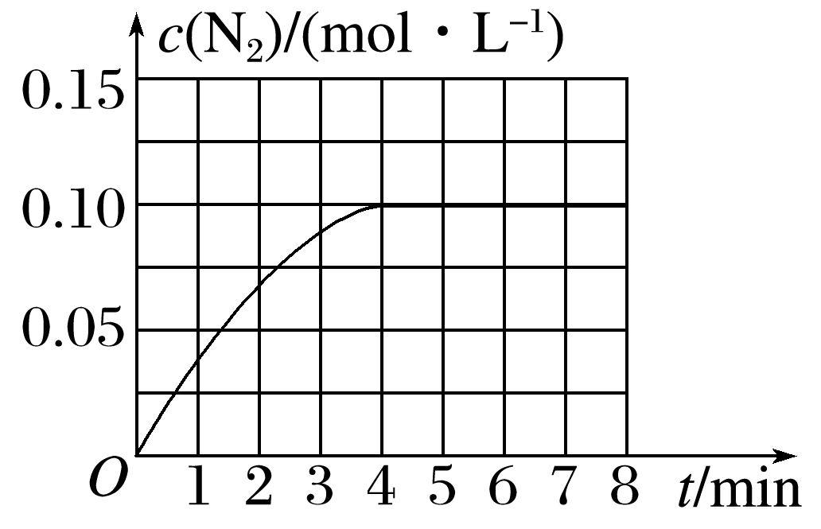

16．(1)亚硝酰氯(ClNO)是有机合成中常用的试剂，已知：2NO(g)＋Cl2(g)微信图片_202308071124582ClNO(g)　Δ*H*<0，一定温度下，将2 mol NO与2 mol Cl2置于2 L密闭容器中发生反应。

①下列可判断反应达到平衡状态的是\_\_\_\_\_\_\_\_(填字母，下同)。

A．混合气体的平均相对分子质量不变

B．混合气体的密度保持不变

C．NO和Cl2的物质的量之比保持不变

D．每消耗1 mol NO同时生成1 mol ClNO

②为了加快化学反应速率，同时提高NO的转化率，其他条件不变时，可采取的措施有\_\_\_\_\_\_\_\_。

A．升高温度 B．缩小容器容积

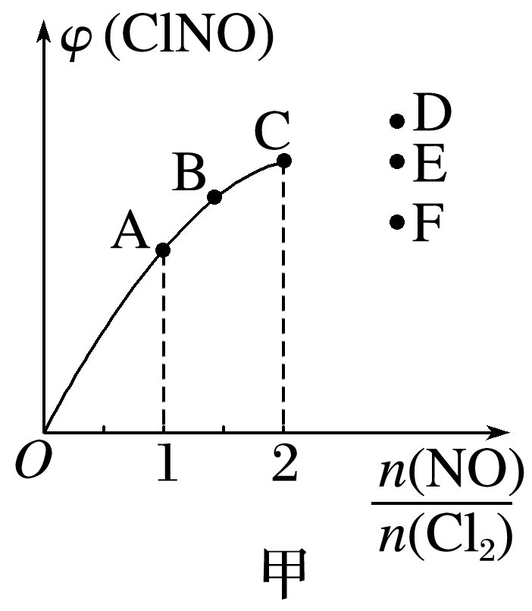C．再充入Cl2 D．使用合适的催化剂

③一定条件下在恒温恒容的密闭容器中，按一定比例充入NO(g)和Cl2(g)，平衡时ClNO的体积分数*φ*(ClNO)随的变化图像如图甲所示，当＝2.5时，达到平衡状态，ClNO的体积分数可能是图甲中的\_\_\_\_\_\_\_\_点(填“D”“E”或“F”)。

(2)在容积为10 L的密闭容器中充入3 mol NO和2 mol Cl2，在不同温度下发生反应：2NO(g)＋Cl2(g)微信图片_202308071124582ClNO(g)，ClNO的体积百分含量随时间的变化如图乙所示。已知*T*1>*T*2>*T*3。

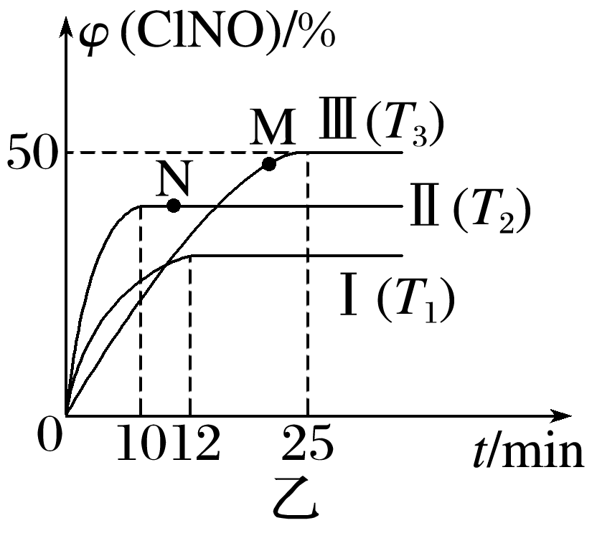

①与实验Ⅰ相比，实验Ⅱ除温度不同外，还改变的条件是\_\_\_\_\_\_\_\_\_\_\_\_。

②实验Ⅲ反应至25 min达到平衡，用NO的浓度变化表示的平均反应速率为\_\_\_\_\_\_\_\_\_\_\_。

若实验Ⅲ达到平衡时的热量变化为*Q* kJ，则该反应的热化学方程式为\_\_\_\_\_\_\_\_\_\_\_\_\_\_。